**ΟΔΗΓΙΕΣ ΓΙΑ ΤΗΛΕΔΙΑΣΚΕΨΗ ΜΕ ΤΟ ΕΡΓΑΛΕΙΟ CISCO WEBEX (ΓΙΑ ΜΑΘΗΤΕΣ)**

Κατεβάζουμε την εφαρμογή cisco webex από το Google αν δουλεύουμε σε υπολογιστή ή από το Play store αν δουλεύουμε σε κινητό .

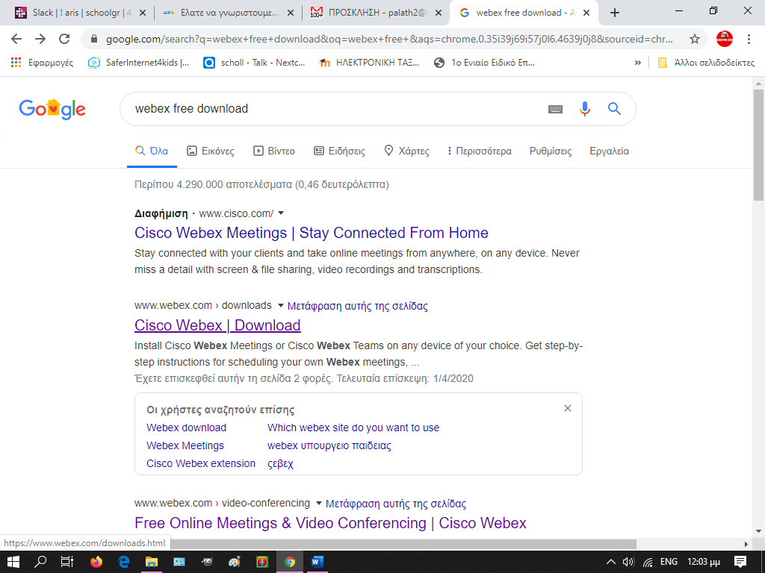

Επιλέγουμε το webex meetings κι όχι το webex teams

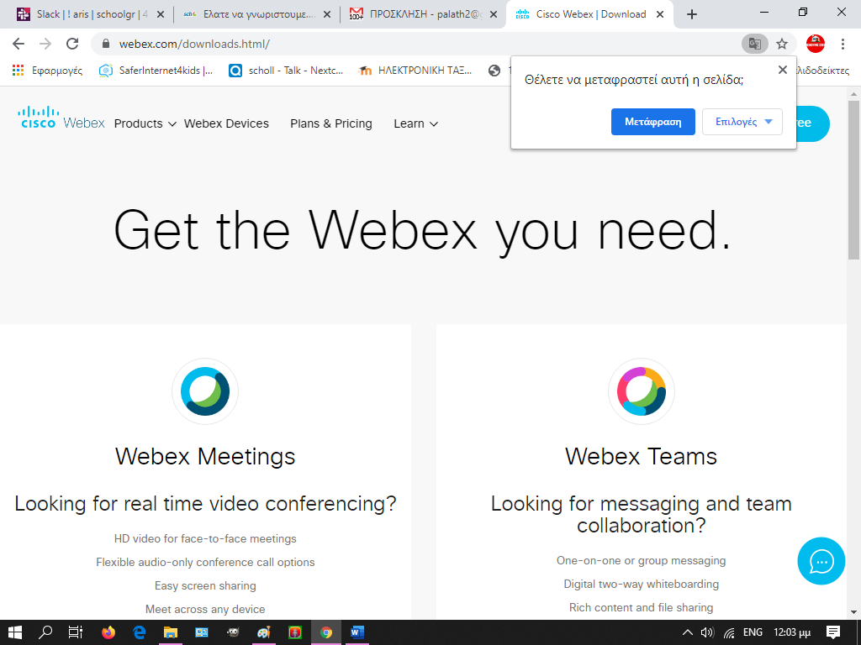

Αρχίζει η διαδικασία του κατεβάσματος Download

Ακολουθούμε τις οδηγίες του προγράμματος.

Και αφού ολοκληρωθεί και η εγκατάσταση θα πρέπει να έχει δημιουργηθεί ένα εικονίδιο στην επιφάνεια εργασίας του υπολογιστή ή ανάμεσα στα υπόλοιπα εικονίδια του κινητού μας.

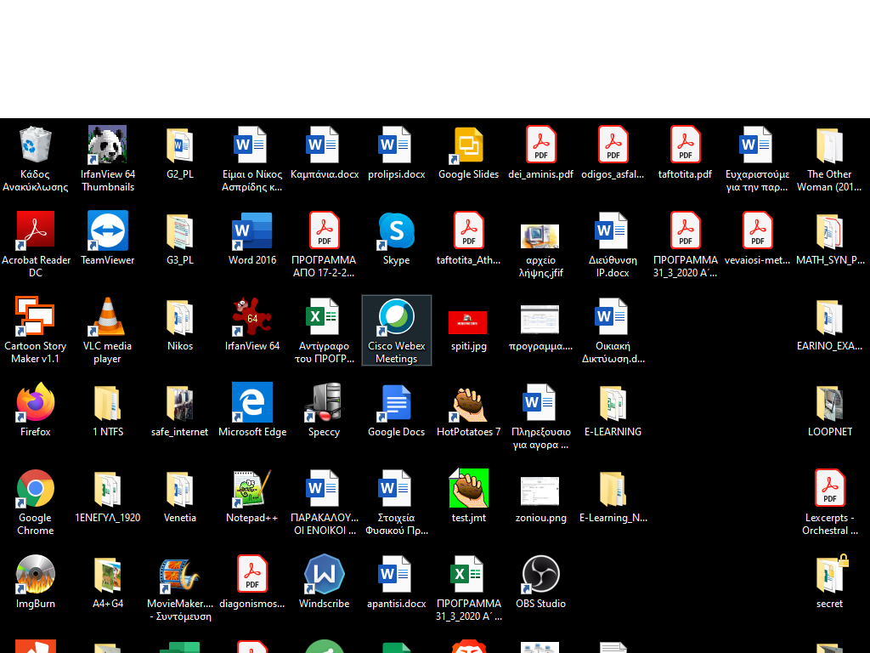

Κάνουμε διπλό αριστερό κλικ στο εικονίδιο για υπολογιστή ή απλώς το πατάμε για κινητό

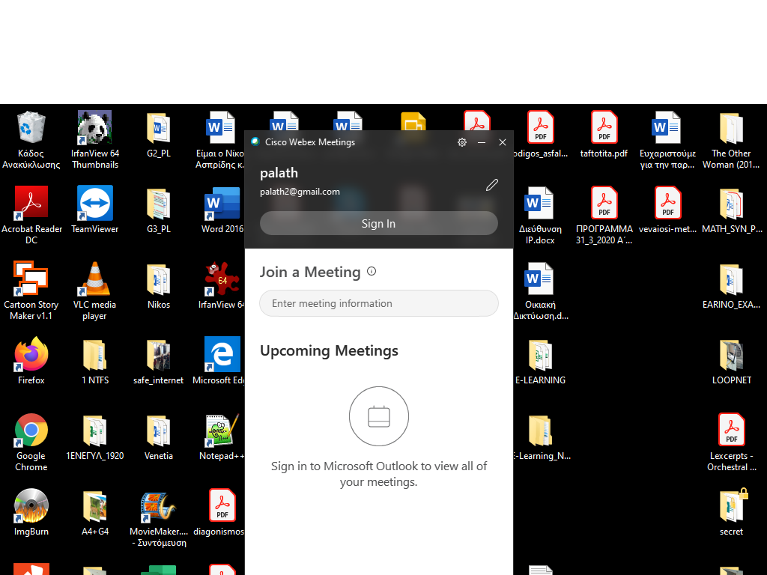

Ανοίγει η εφαρμογή και πληκτρολογούμε την εικονική τάξη του καθηγητή που θέλουμε να συνδεθούμε.

Αυτή η εικονική τάξη είναι μια διεύθυνση URL που μας συνδέει με ένα εικονικό περιβάλλον στο οποίο έχει ήδη συνδεθεί και ο καθηγητής και μας περιμένει.

Όλοι οι καθηγητές έχουν ένα τέτοιο δικό τους URL μοναδικό για τον καθένα.

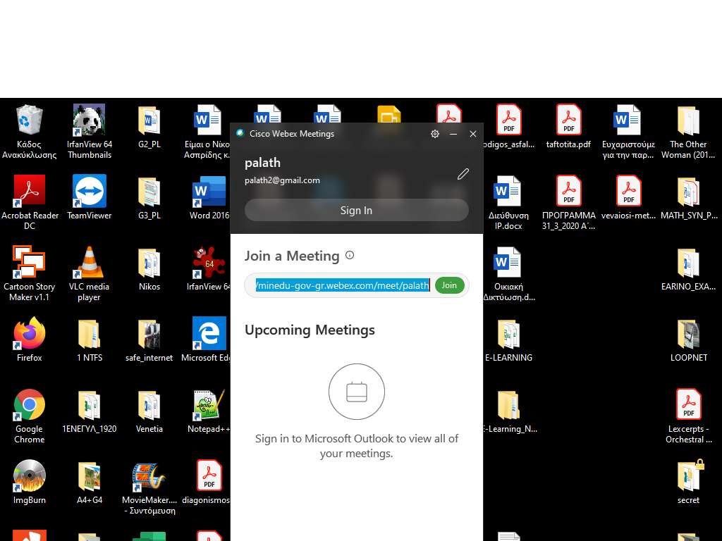

Προσέχουμε να πληκτρολογήσουμε εντελώς σωστά το URL αλλιώς δεν θα μπορέσουμε να συνδεθούμε

Π.χ. <https://minedu-gov-gr.webex.com/meet/palath>

Μετά πατάμε δίπλα το “Join”

Ίσως στο σημείο αυτό να μην μας συνδέσει αλλά να μας λέει να χρησιμοποιήσουμε browser δηλαδή chrome η mozilla

Ανοίγουμε το chrome η το mozilla και πάλι πληκτρολογούμε το παραπάνω URL και enter

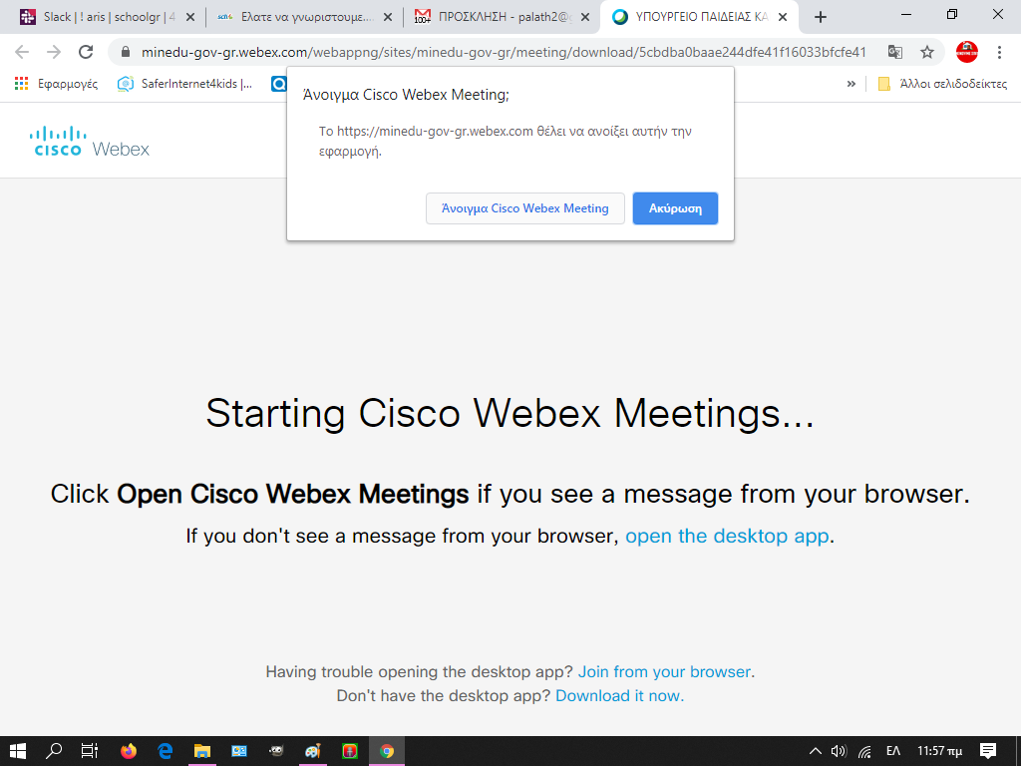

Ανοίγει η σελίδα όπου εμείς πρέπει να πατήσουμε «Άνοιγμα cisco Webex Meeting”

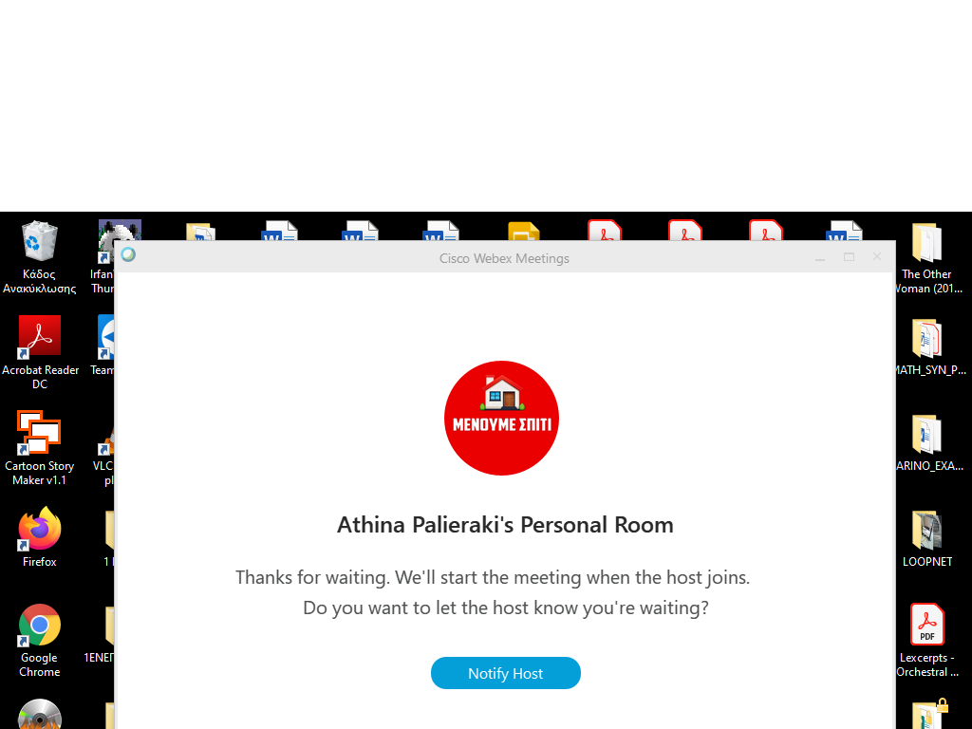

Αυτό το μήνυμα βγαίνει εάν ο καθηγητής δεν έχει συνδεθεί ακόμα στην εικονική τάξη του. Οπότε πατάμε “Notify Host” για να ειδοποιηθεί μόλις συνδεθεί και να μας κάνει «Admit» δηλαδή Αποδοχή.

Αν όλα πάνε καλά και ο καθηγητής μας είναι συνδεδεμένος στην εικονική τάξη θα βγει το παρακάτω παράθυρο

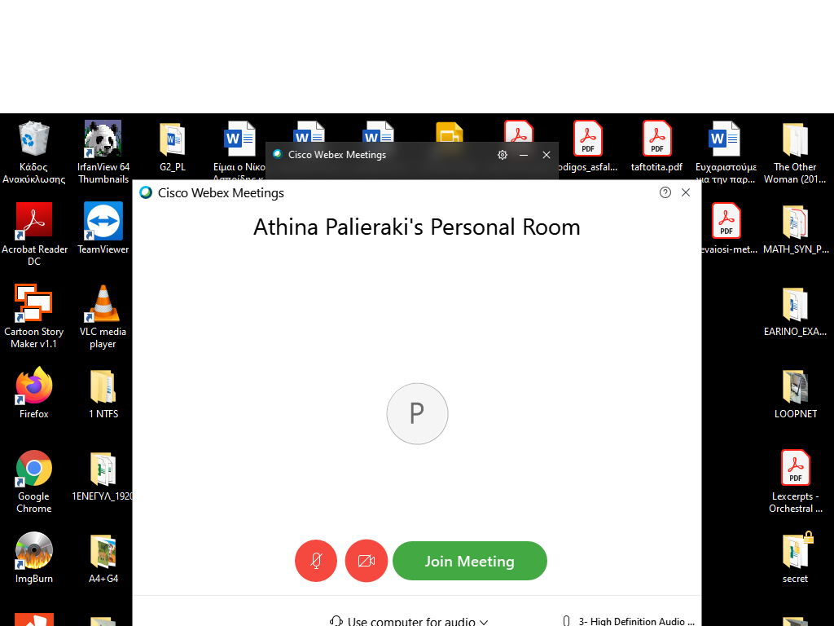

Πατάμε “Join Meeting” και συνδεόμαστε στην εικονική μας τάξη

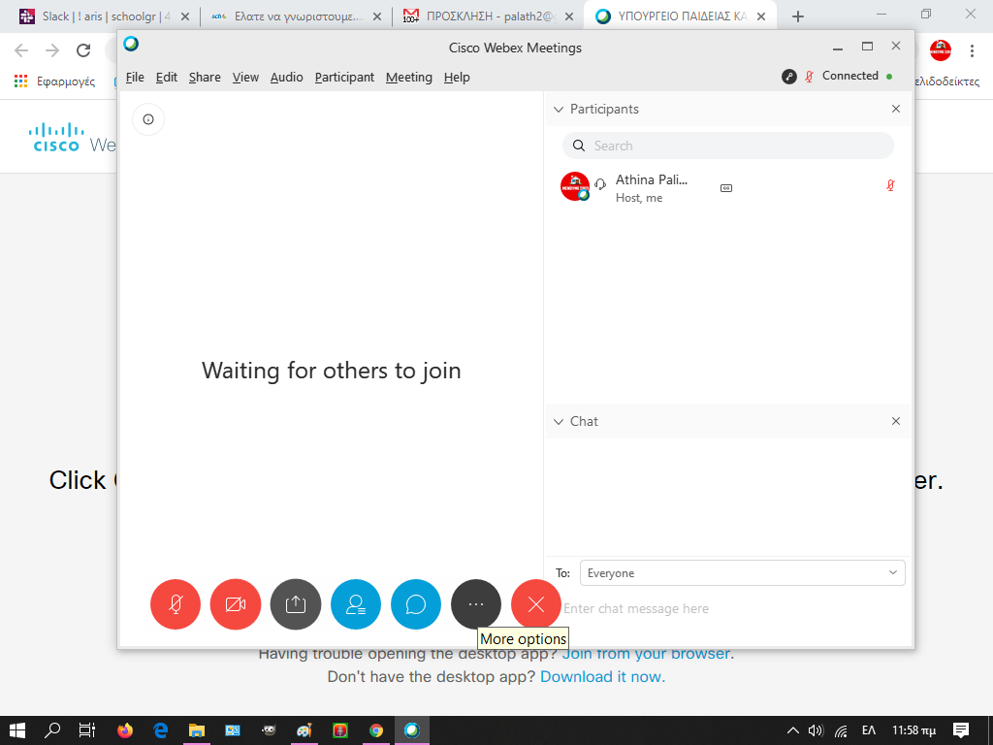

Το 1ο βέλος δείχνει τους συμμετέχοντες (Participants) και το 2ο τα μηνύματα που στέλνουμε με το πληκτρολόγιο (chat). Προσοχή τα μηνύματα που πληκτρολογούμε τα βλέπουν όλοι.

Με αυτό το κουμπί κλείνουμε την τηλεδιάσκεψη και φεύγουμε.

Με αυτό το κουμπί ανοιγοκλείνω το chat τα μηνύματα που πληκτρολογούμε

Με αυτό το κουμπί ανοιγοκλείνω το παράθυρο που δείχνει τους συμμετέχοντες

Με αυτό το κουμπί ανοιγο-κλείνω την κάμερα.

Με αυτό το κουμπί ανοιγο-κλείνω το μικρόφωνο.